

**Көше атауын беру туралы**

Маңғыстау облысы Мұнайлы ауданы әкімдігі Маңғыстау село әкімінің 2011 жылғы 31 қазандағы № 170 шешімі. Маңғыстау облысы Әділет департаментінің Мұнайлы аудандық Әділет басқармасында 2011 жылғы 03 қарашада № 11-7-102 тіркелді

      Қазақстан Республикасының 1993 жылғы 8 желтоқсандағы № 4200 "Қазақстан Республикасының әкімшілік - аумақтық құрылысы туралы" Заңына, Қазақстан Республикасының 2001 жылғы 23 қаңтардағы № 148 "Қазақстан Республикасындағы жергілікті мемлекеттік басқару және өзін - өзі басқару туралы" Заңына сәйкес, **ШЕШЕМІН:**  
      1. Маңғыстау ауылындағы теміржол өткелінен бастап қоғамдық ұйымдар ғимаратына дейінгі көшеге (жалғанған қосымша сызбаға сәйкес) Әбіш қожа аты берілсін".  
      Ескерту. 1-тармақ жаңа редакцияда – Маңғыстау облысы Мұнайлы ауданы Маңғыстау ауылы әкімінің 03.02.2017 № 37 шешімімен (жарияланған күнінен кейін күнтізбелік он күн өткен соң қолданысқа енгізіледі).  
      2. Осы шешімнің орындаласын бақылауды өзіме қалдырамын.  
      3. Осы шешім алғаш жарияланғаннан кейін күнтізбелік он күн өткен соң қолданысқа енеді.

|  |  |
| --- | --- |
| *Әкім* | *Е.Бекмағамбетов* |

|  |  |
| --- | --- |
|  | Маңғыстау селосы әкімінің 2011 жылғы 31 қазандағы № 170 шешіміне қосымша |

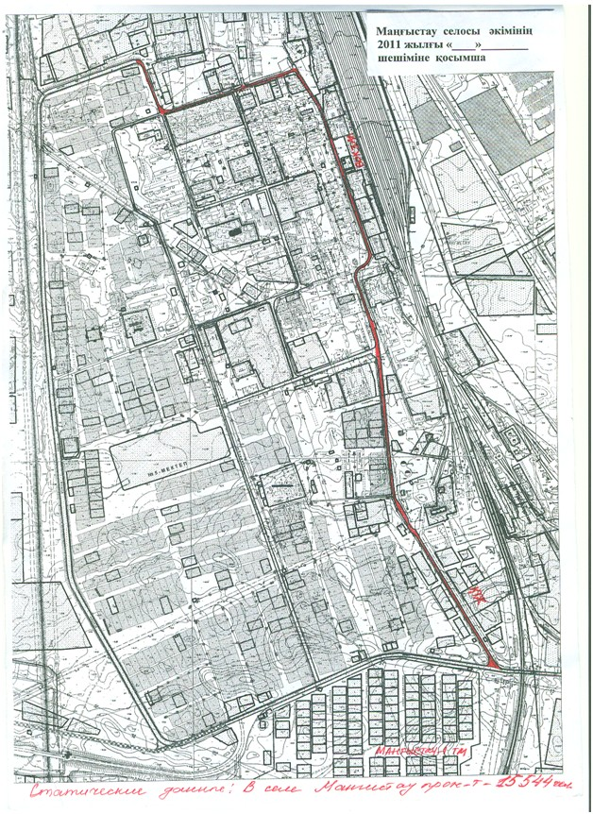

© 2012. Қазақстан Республикасы Әділет министрлігінің «Қазақстан Республикасының Заңнама және құқықтық ақпарат институты» ШЖҚ РМК